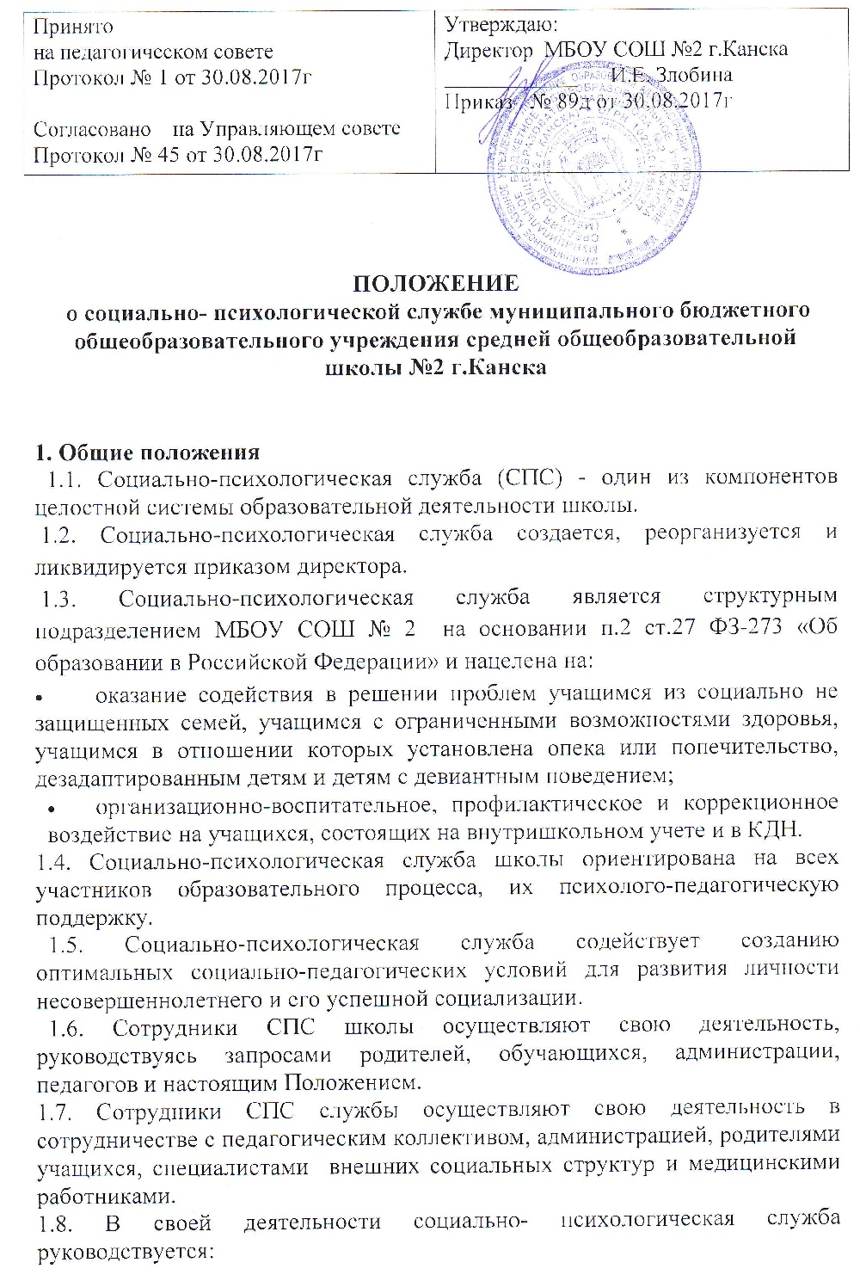

- Конвенцией о правах детей;
- Конституцией РФ;
- На основании Федерального закона Российской Федерации от 29 декабря 2012 г. N 273-ФЗ "Об образовании в Российской Федерации";
- На основании Федерального Закона Российской Федерации от 24.06.1999 г., № 120-ФЗ «Об основах системы профилактики безнадзорности и правонарушений несовершеннолетних»;
- На основании "Семейного кодекса Российской Федерации" от 29.12.1995 N 223-ФЗ (ред. от 30.12.2015);
- Федерального закона от 24.07.1998 N 124-ФЗ (ред. от 28.11.2015) "Об основных гарантиях прав ребенка в Российской Федерации";
- Уставом образовательного учреждения;
- настоящим Положением.
2. Цели и задачи Социально-психологической службы.
2.1 . Основной целью деятельности службы является психологическое сопровождение личностной и социальной адаптации детей, обучающихся в школе, а также создание социально-психологических условий для успешного обучения и психологического развития обучающихся в ситуациях взаимодействия в образовательно-воспитательном пространстве школы.
2.2. Основные задачи Социально-психологической службы:
1) Оказание помощи лицам, нуждающимся в социально-психологической поддержке в условиях школы: консультативно-диагностическая, коррекционная, психопрофилактическая, реабилитационная помощь;
2) Содействие укреплению взаимопонимания и взаимодействия между субъектами воспитательного процесса;
3) Психолого-педагогическое просвещение с целью создания оптимальных условий для взаимопонимания в семье, в социуме;
4) полноценное психологическое и социальное развитие школьников, сохранение их психологического здоровья на каждом возрастном этапе, формирование у них способности к воспитанию и самовоспитанию;
5) Обеспечение взаимодействия между школой и городскими учреждениями по оказанию социально-психологической помощи обучающимся и их семьям.

3. Направления работы
  - Социально-педагогическое. Выявление социальных и личностных проблем детей всех возрастов, у их родителей.
  - Социально-правовое. Защита прав ребенка.
  - Социально-психологическое. Психолого- педагогическое просвещение с целью создания оптимальных условий для взаимопонимания в семье, в социуме.
  - Социально-профилактическое. Раннее выявление и предупреждение факторов отклоняющего поведения у учащихся.
  - Социально-диагностическое. Установление причин отклоняющего поведения детей и подростков, причин социального неблагополучия семьи.
  - Социально-информационное. Повышение педагогической и законодательной грамотности.
  - Социально-медицинское.

4. Функции Социально-психологической службы.
4.1. Социально-педагогическое:
- Оказание квалифицированной социально-педагогической помощи ребенку в саморазвитии, самопознании, самооценке, самоутверждении, самореализации.

Усиление позитивных влияний и нейтрализация или переключение негативных влияний социальной среды.

Разработка стратегии педагогического воздействия на учащихся "группы риска".
4.2. Социально-правовое:
- Использование имеющего арсенала правовых норм для защиты прав и интересов личности.
4.3. Социально-психологическое:
- Оказание помощи в разрешении межличностных конфликтов, снятие депрессивного состояния.
- Организует социально-психологическую консультацию для учащихся, педагогов, родителей.
4.4. Социально-профилактическое:

Организация системы профилактических мер по предупреждению отклоняющегося (девиантного) и преступного (деликтивного) поведения детей и подростков.

Пропаганда здорового образа жизни,

Просветительская работа с родителями учащихся.
4.5. Социально-диагностическое:

Выявление причин и характера отклонений в поведении и учении.

Изучение социальной ситуации развития ученика, его положения в коллективе.

Определение потенциальных возможностей и способностей учащегося.

Отслеживание и анализ динамики развития учащихся и классных коллективов.
4.6. Социально-информационное.
- Знакомство с законодательными актами и использование имеющегося арсенала правовых норм для защиты прав и интересов личности.
4.7. Социально-медицинское.
- Контроль за питанием, трудовым, физическим воспитанием, условиями организации учебного времени с целью поддержания здоровья.

5. Организация работы социально-психологической службы.
Специалисты СПС работают с отдельной личностью, с отдельным ребенком, а если с группой, то небольшой, если с семьей, то с каждой в отдельности.
5.1. В состав социально-психологической службы школы входят:
- заместитель директора по воспитательной работе
- социальный педагог
- психолог
- классные руководители (участвуют по необходимости)
- учителя-предметники (участвуют по необходимости)
- инспектор КДН (участвует по необходимости)

5.2. Координацию деятельности службы осуществляет заместитель директора школы по воспитательной работе.

5.3. На время отсутствия педагога-психолога и социального педагога их обязанности могут быть переданы только лицам, обладающим необходимой квалификацией.

6.Обязанности и права сотрудников СПС
Сотрудники социально-психологической службы обязаны:
6.1.Участвовать в работе семинаров, педагогических советов школы, конференций, проводимых вышестоящими организациями; постоянно повышать свой профессиональный уровень.
6.2.Отчитываться о ходе и результатах проводимой работы перед администрацией школы.
6.3.Рассматривать запросы и принимать решения строго в пределах своей профессиональной компетенции.
6.4. В решении всех вопросов исходить из интересов обучающегося.
6.5.Работать в тесном контакте с администрацией, педагогическим коллективом и родителями обучающихся.
6.6.Хранить в тайне сведения, полученные в результате диагностической и консультативной работы, если ознакомление с ними не является необходимым для осуществления педагогического аспекта коррекционной работы.
6.7.Информировать участников педагогических советов, психолого-педагогических консилиумов, администрацию школы о задачах, содержании и результатах проводимой работы в рамках, гарантирующих соблюдение п.7.5. данного Положения.
Сотрудники социально-психологической службы имеют право:
6.8.Принимать участие в педагогических советах, заседаниях методических объединений и ПМП консилиумах.
6.9.Посещать уроки, внеклассные и внешкольные мероприятия, занятия группы продленного дня с целью проведения наблюдений за поведением и деятельностью обучающихся.
6.10.Знакомиться с необходимой для работы документацией.
6.11.Проводить в школе групповые и индивидуальные психологические исследования (в соответствии с запросами).

